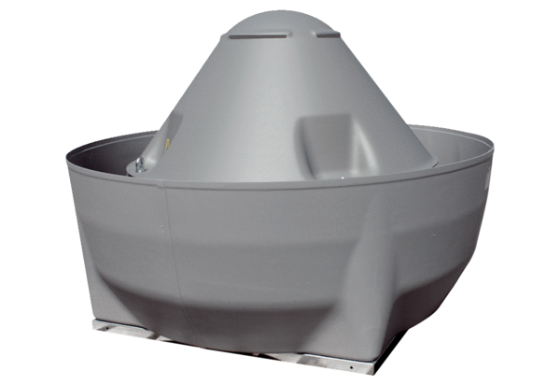Odśrodkowy wentylator dachowy DRD V 80/6 ExOpakowanie jednostkowe: 1 sztukaAsortyment: C
Numer artykułu: 0073.0554Producent: MAICO

